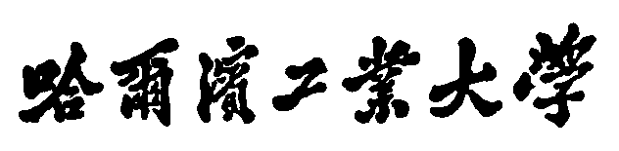

**Harbin Institute of Technology**

**社会实践总结报告**

实践主题：___ _红研知行__________

院 系：___ _生命学院__________

学 号： ____17S028036__________

姓 名： _____李斯玚___________

指导教师： ____ 王 宇__________

活动时间：___2018.07.21--07.26_____

【红研知行】生命学院社会实践团走进上海、南京

1. 个人情况简介：

李斯玚，哈尔滨工业大学生命科学与技术学院17级硕博连读生，跟随梁夏老师研究脑认知与脑影响领域，本科毕业于哈尔滨工业大学计算机科学与技术学院。

1. 项目内容简介：

上海和南京作为作为两个历史悠久城市同时也作为近代民主主义革命和共产主义革命的早期活动中心，留下了丰富的革命遗产。生命科学院红色之旅实践团一行7人参观了上海鲁迅纪念馆，淞沪抗战纪念馆，中共一大二大会址，南京雨花台，中山陵，大屠杀纪念馆和渡江战役纪念馆。体会了二十世纪中国波澜壮阔的革命进程，以及先辈们为之流出的鲜血与汗水。对革命胜利果实的来之不易又有了更深刻的认识。

1. 项目流程展示：

项目流程

|  |  |
| --- | --- |
| 时间 | 行程 |
| 2018.07.21（周六） | 鲁迅纪念馆、淞沪抗战纪念馆 |
| 2018.07.22（周日） | 中共一大纪念馆、中共二大纪念馆 |
| 2018.07.23（周一） | 中科院上海生化与细胞研究所 |
| 2018.07.24（周二） | 雨花台烈士陵园、中山陵 |
| 2018.07.25（周三） | 南京大屠杀纪念馆、渡江胜利纪念馆 |
| 2018.07.26（周四） | 整理返程 |

1. 实践前期准备：

实践前期准备

|  |  |
| --- | --- |
| 事项 | 负责人 |
| 行程规划，背景查询 | 焦琳、韩志发 |
| 研究所等查询联系 | 潘雪 |
| 酒店住宿 | 曲子越、李斯玚 |
| 相机、药品等必备物品准备 | 陈浩、叶康若 |

1. 实践活动记录：

实践启程，一行人首先抵达上海。上海市，是中国最大的经济中心和贸易港口，是全国最大的综合性工业城市，也是全国重要的科技中心、贸易中心、金融和信息中心。

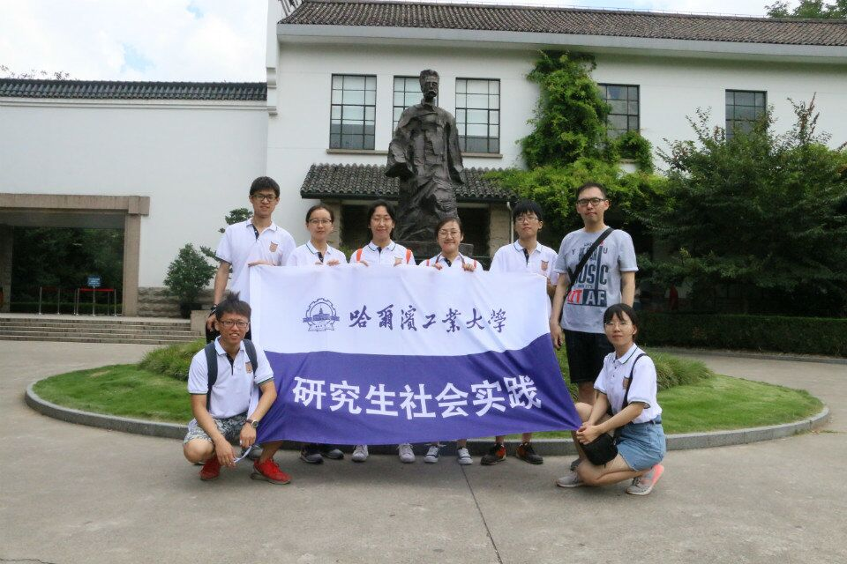

上海红色之旅第一站——鲁迅纪念馆

7月21日上午，实践团前往参观鲁迅纪念馆。上海鲁迅纪念馆是新中国建立后第一个人物性纪念馆，也是新中国成立后第一个名人纪念馆。对于中国人而言，鲁迅先生的意义远远不是一声文学巨匠能概括的。走进纪念馆，深入了解鲁迅先生的生平，体会那个年代的黑暗与压抑。

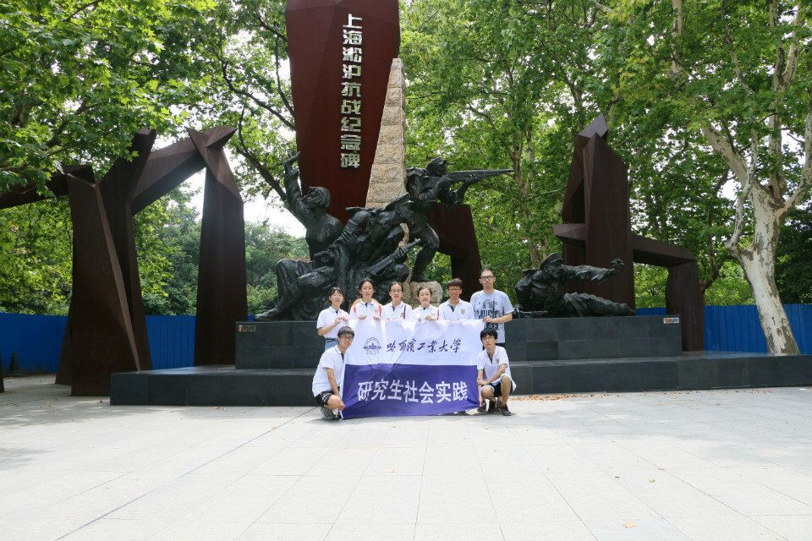

上海红色之旅第二站——淞沪抗战纪念馆

21日下午，炎炎烈日下，实践团抵达上海淞沪抗战纪念馆。纪念馆内由中国抗日战争的爆发到八一三淞沪会战等七个部分组成。纪念馆那一件件静默的文物史料和照片，很容易就使我们身临其境，真正体会到了一寸山河一寸血的含义。在今天脚下这片中国最繁华的土地上，也承载了这个国家最惨烈的战争。

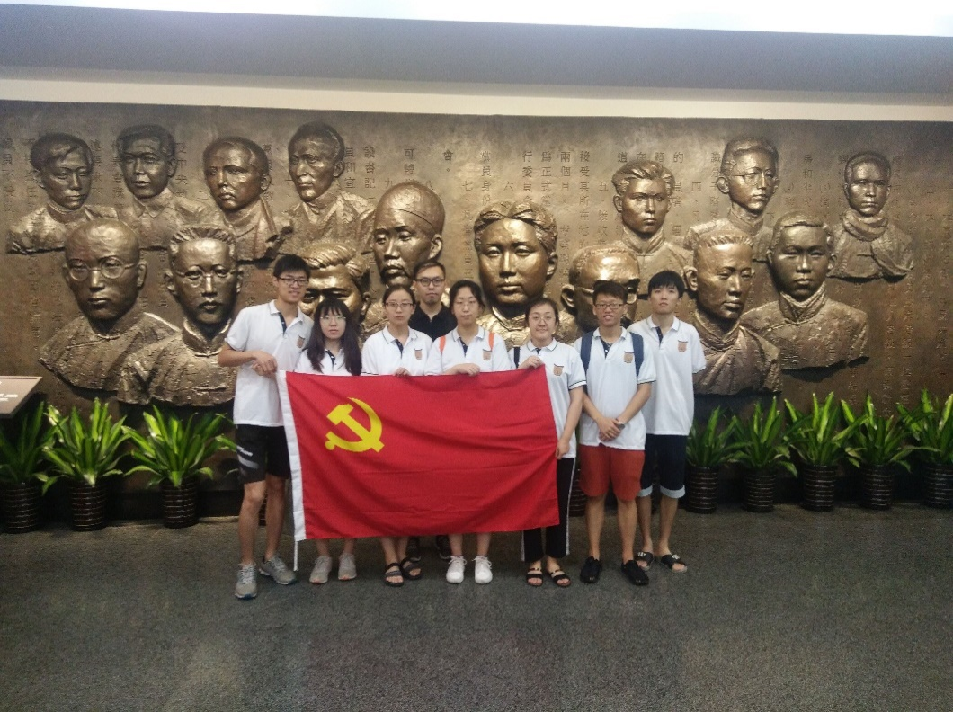

上海红色之旅第三站——中共一大会址纪念馆

次日，实践团追溯中共一大、二大足迹。1921年7月23日，中国共产党第一次全国代表大会的召开，宣告了中国共产党的成立，是开天辟地的大事变。从此，中国革命的面貌焕然一新。

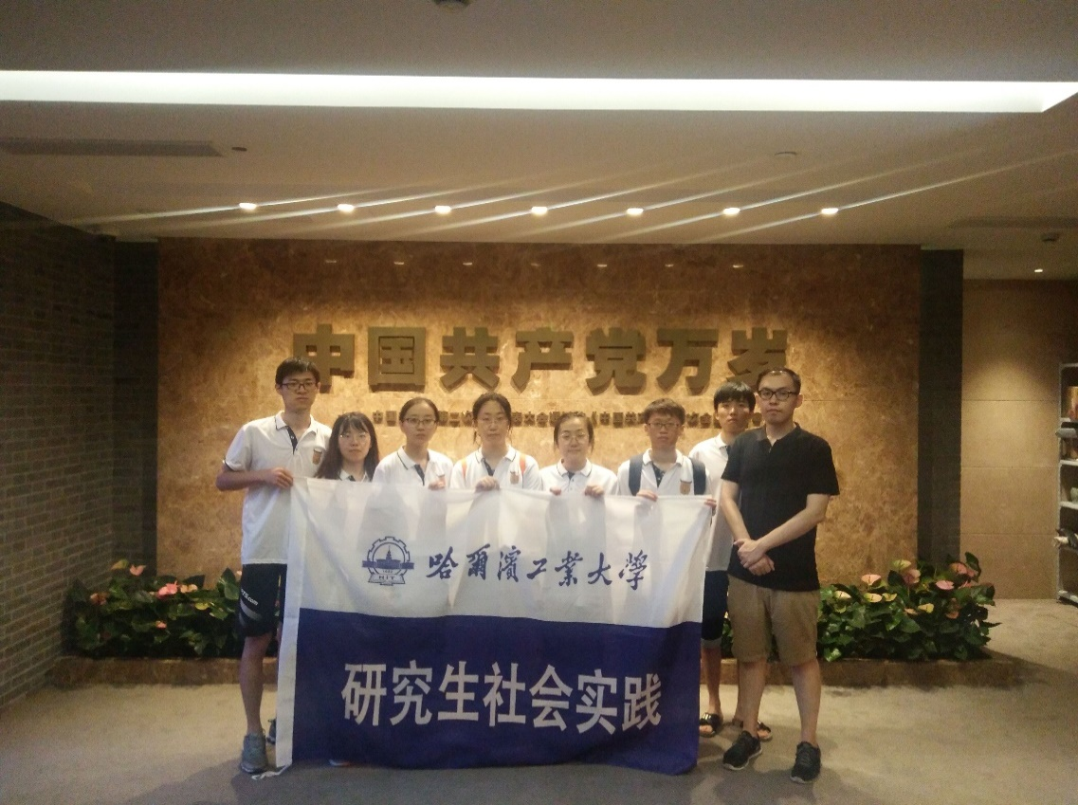

上海红色之旅第四站——中共二大会址纪念馆

中共二大会址，位于上海南成都路辅德里625号，1922年7月16日—23日，中共二次大会在此召开。武装共产党人的是人类历史上第一个代表最广大的人民的思想体系和革命纲领。共产党人不惧艰难，坚守初心，领导中国人民争取民族独立和人民解放、实现国家富强和人民幸福、实现中华民族复兴中国梦的伟大历史征程，激励着我们：不忘初心，继续前进。

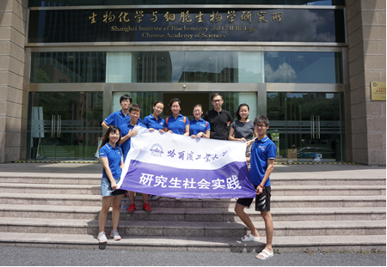

上海第五站——上海中科院生化与细胞研究所

7月23日，上海之行的最后一站，我们来到了上海中科院生化与细胞研究所，作为国内顶尖生物科研机构，研究所历史悠久，科研硕果累累。参观先进科研仪器，了解一流科研方向及成果的一行人都表示大开眼界，感叹于我国科研水平的飞速发展。

离开上海，实践团来到了历史悠久的六朝古都，南京。

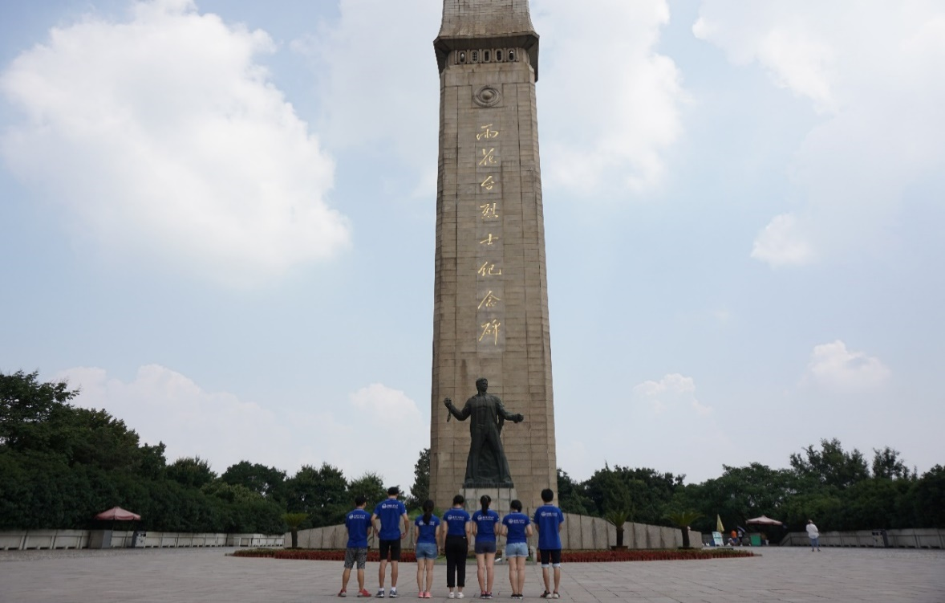

南京红色之旅第一站——雨花台

24日清晨，一行7人前往雨花台烈士陵园。邓小平同志题写的“雨花台烈士纪念馆”馆名镌刻在门额上方，檐下正中还雕着象征烈士英灵永存的“日月同辉”图案。纪念馆内设10个展厅，其中9个用于陈列展览革命烈士的事迹，宽敞明亮的展厅内按照中国共产党发展的四个历史时期为主线，串联各时期重要事件，以烈士牺牲时间先后为顺序，共陈列了127位牺牲在雨花台及南京地区的革命烈士的文物史料。共产党人在国民党反动派压迫下，不忘初心，坚持信仰的精神令人动容。

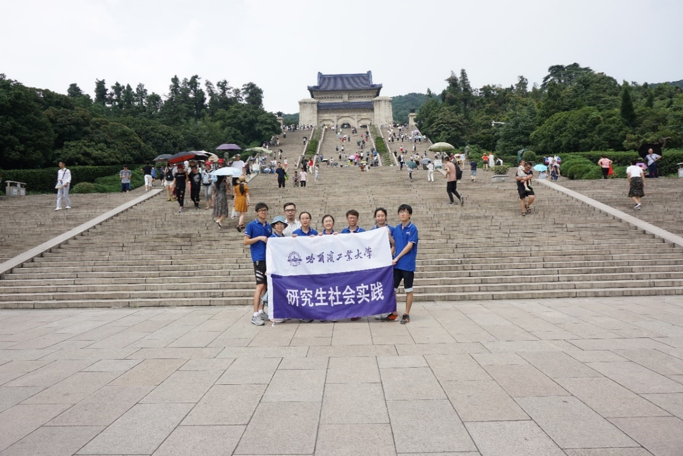

南京红色之旅第二站——中山陵

下午，实践团前往参观中山陵。中山陵位于南京市玄武区紫金山南麓钟山风景区内，是中国近代伟大的民主革命先行者孙中山先生的陵寝及其附属纪念建筑群，孙中山先生因胆囊癌在北平（今北京）铁狮子胡同行辕与世长辞，举国悲痛。中华民国和中国国民党的缔造者，孙中山就葬在此处，“起共和而终二千年帝制”，反对北洋军阀复辟帝制，与中国共产党合作建立革命统一战线，一生奔波，终长眠于此。

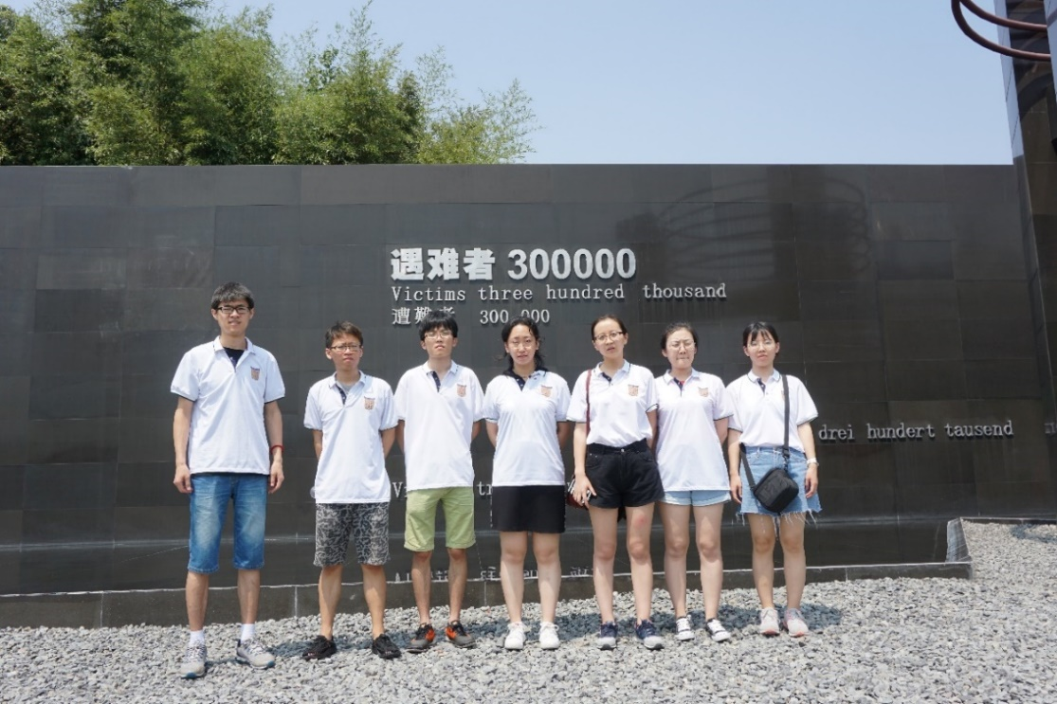

南京红色之旅第三站——侵华日军南京大屠杀遇难同胞纪念馆

25日早晨，实践团来到侵华日军南京大屠杀遇难同胞纪念馆，怀着沉重的心情走在纪念馆门口的广场上，看着遇难者雕像，和基座上刻字“快逃，恶魔来了”，那些雕像痛苦的神情，直接将我们拉到了那触目惊心的人间地狱。这是我们这次行程花费时间最长的纪念馆，那些沉默的黑白照片和刊物报道背后是血淋淋的历史真相，是一场令人发指的暴行。我们沉默地走完了全程，但内心不知潮起潮落几次。苦难，苦难，这座千年古城，遭受多少苦难，经历了这些苦难后，这片土地更加厚重，而南京依然在长江旁静静地躺着，天下却焕然一新。

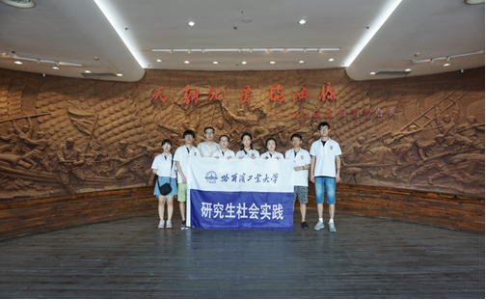

南京红色之旅第四站——渡江战役纪念馆

下午，实践团抵达渡江胜利纪念馆。1949年4月20日晚和21日，人民解放军第二、三野战军遵照中央军委的命令和总前委的《京沪杭战役实施纲要》，先后发起渡江。在炮兵、工兵的支持配合下，在西起湖口、东至靖江的千里战线上强渡长江，迅速突破国民党军的江防，占领贵池、铜陵、芜湖和常州、江阴、镇江等城市，彻底摧毁了国民党军的长江防线。渡江战役的胜利，为人民解放军继续前进南进，解放南方各省创造了有利条件。这是一场伟大的胜利，中国共产党坚持不懈，勇往直前。中国这古老的土地，迎来了新生。

1. 总结：

实践之初，我们首先参观了上海鲁迅纪念馆开始，在参观过程中，我有一些理解了鲁迅先生面对麻木、黑暗社会现状的悲愤、痛苦，我觉得他或许一开始是有一些无力的，因为以一人之力很难与整个社会抗争，但是鲁迅先生之所以让我觉得钦佩，是他的“飞蛾扑火”般的勇气，幸运的是结果并不像飞蛾扑火般了无声息。我觉得我们应该学习前人这种明知“不可为”而为之的勇气、坚持和执着，这是生活在和平、安逸的环境中的我们需要学习的。

参观中国科学院上海生化与细胞研究所，在14名中科院院士墙前合影，参观国家重点实验室的先进技术和研究进展，听研究所的老师们讲解他们的实验仪器及操作让我感受到了老师们科研的认真、细致，这对于要读博士的我来说是很大的启发—在科研过程中要仔细、踏实。

在南京，我们参观了雨花台烈士陵园、中山陵、南京大屠杀纪念馆，和渡江胜利纪念馆。在中山陵我们爬了很久的台阶后到达中山先生的陵前，看到有一位退役老兵非常虔诚地脱帽给中山先生鞠躬，这让我颇有感触。这可能就是一代人的记忆，从书上和历史资料上了解当年情况的我们，可能还是不能真的了解“当事人”的经历和感受。这也让我意识到如今的和平美好的生活是通过很多人—伟人、英烈、老百姓的努力才实现的，作为从革命成果中收益的我们，应该感恩、珍惜，并在此基础上发扬、传承。在南京大屠杀纪念馆参观时，我的心情是非常沉重的，那已经不是人发起了战争而是战争魔化了人。那些在南京土地上行无人性、无人道之事的日本士兵和军官们，他们没有受到任何生存的逼迫，他们的国家也没有面临灭亡之危，却为何会做出如此惨无人道的行径，这在我看来已经是非常异常的疯狂了。我作为一个历史的旁观者尚且如此，不敢想象当年的受害人是如何的瑟瑟发抖，这种压抑感在整个参观过程中都伴随着我，知道参观的末尾，一位当年的幸存者的话让我觉得人性从来都没有如此高尚伟大，她说：“记住历史，忘记仇恨”。

这次社会实践，让我暂时离开我自己的小世界，更进一步的了解了我们的国家、民族、人民是如何在这个世界立足的，让我去思考了一个人要如何在这个世界立足。我非常感谢这次实践的机会，我觉得自己得到了一定的成长。承前启后，希望我能够带着前人传递给我们的成果、品质，做一个好的自己。